Безопасность – это важно!
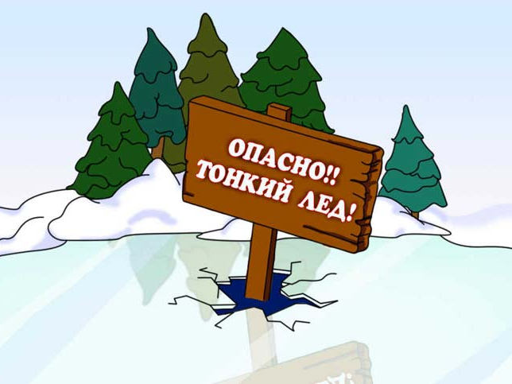
С приходом зимы и наступлением морозов водоемы покрываются льдом. Характер льда, его толщина, прочность во многом зависят от температуры воздуха, продолжительности морозов, состава воды, скорости течения.
Ровный, гладкий, однородный лед образуется на защищенной от ветра поверхности воды. Он характеризуется отсутствием на его поверхности различных предметов, кусков льда, торосов, снежных сугробов. При равных условиях в пресной воде лед образуется быстрее и бывает толще, чем в соленой. Постоянно низкая температура воздуха приводит к образованию ледостава. После образования ледостава лед используется в качестве сезонных переправ для пешеходов и автомобильного транспорта. Лед используется при проведении активного отдыха и развлечений: катание на коньках, лыжах, санях спортивных подвижных игр, рыбной ловли. Наряду с положительными сторонами ледостав характеризуется наличием реальных опасностей. Это связано с возможностью падения человека в результате скольжения и получения травмы, неожиданного проламывания льда и попадания в холодную воду или под лед, в порубь, полынью трещину, отрыв прибрежных льдов с людьми и техникой, переохлаждения в случае длительного пребывания на льду в холодную погоду.
Чтобы уменьшить вероятность проламывания льда и попадания в холодную воду, необходимо знать и выполнять следующие основные правила:
- Прежде чем выйти на лед убедитесь в его прочности.
- Используйте нахоженные тропы на льду. При их отсутствии, стоя на берегу, наметьте маршрут движения, возьмите с собой длинную крепкую палку, обходите подозрительные места.
- В случае появления типичных признаков непрочности льда: треск, прогибание, вода на поверхности льда - немедленно вернитесь на берег по своим следам, идите с широко расставленными ногами, не отрывая их от поверхности льда, в крайнем случае – ползите.
- Никогда не проверяйте прочность льда ударами ноги.
- Не допускайте скопления людей и грузов в одном месте на льду.
Не стоит рисковать неоправданно, Ваша жизнь в Ваших руках!

